Componente curricular: Língua Inglesa Ano: 6º Bimestre: 3º

SEQUÊNCIA DIDÁTICA 9

Ações em progresso no presente

2 aulas de aproximadamente 50 minutos cada.

Objetivos gerais

- Compreender o uso e a forma do presente contínuo.
- Proporcionar a prática do presente contínuo para descrever e perguntar sobre atividades em progresso no presente.
- Descrever ações praticadas por pessoas retratadas em obras de arte.
- Conversar sobre o que os familiares estão fazendo no momento.

EIXO TEMÁTICO:
Conhecimentos linguísticos.
UNIDADE TEMÁTICA:
Gramática.
OBJETOS DE CONHECIMENTO:
Presente simples e contínuo (formas afirmativa, negativa e interrogativa).
HABILIDADE:
(EF06LI20) Utilizar o presente contínuo para descrever ações em progresso.
COMPETÊNCIA GERAL:
4. Utilizar diferentes linguagens – verbal (oral ou visual-motora, como Libras, e escrita), corporal, visual, sonora e digital –, bem como conhecimentos das linguagens artística, matemática e científica, para se expressar e partilhar informações, experiências, ideias e sentimentos em diferentes contextos e produzir sentidos que levem ao entendimento mútuo.
COMPETÊNCIA ESPECÍFICA:
6. Conhecer diferentes patrimônios culturais, materiais e imateriais, difundidos na língua inglesa, com vistas ao exercício da fruição e da ampliação de perspectivas no contato com diferentes manifestações artístico-culturais.

Aula 1

Objetivos específicos
Entender que o presente contínuo é o tempo verbal usado para descrever ações em progresso no presente.
Identificar a estrutura do presente contínuo em suas formas afirmativa, negativa e interrogativa.
Produzir frases nas formas afirmativa, negativa e interrogativa.

Atividade 1: Identificando o uso e a forma do presente contínuo

Recursos didáticos
Quadro e giz ou marcador para quadro branco.

Encaminhamento
Tempo estimado: 20 minutos.
Organização: estudantes em duplas ou trios.
Organizar os/as estudantes em duplas ou trios. Projetar a tirinha a seguir para a turma ou imprimi-la em uma ou duas folhas com várias tirinhas, recortá-las e distribuir para os/as estudantes. Se não dispuser de acesso a outros recursos, replicar a tirinha no quadro por meio de desenhos simples com figuras de palitos ou pedir a um/uma estudante com talento para desenho que o faça.
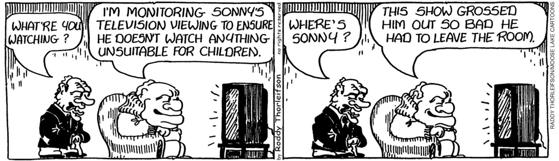

Pedir aos/às estudantes que olhem para a imagem e digam se as frases a seguir são verdadeiras ou falsas.
True or false?
1 A man is watching television. True.
2 The man’s son is watching television with his father. False.

Após a análise da imagem, pedir aos/as estudantes que leiam os balões de fala e respondam às perguntas a seguir.
1 Por que o homem está assistindo à televisão? Respostas possíveis: Para monitorar os programas a que o filho assiste e se assegurar de que ele não assista a programas impróprios para a sua idade.
2 Por que o filho não está assistindo à televisão com seu pai? Respostas possíveis: Porque o programa a que o pai está assistindo o desagradou tanto que ele preferiu sair da sala.

3 Que crítica a tirinha faz? Respostas possíveis: O fato de que os próprios pais assistem e permitem que seus/suas filhos/as assistam a programas impróprios para sua idade.

Explicar aos/às estudantes que a tirinha faz parte de uma série chamada Moose Lake, escrita e desenhada pelo artista Roddy Thorleifson e publicada em vários jornais diários do Canadá a partir da década de 1990.
Perguntar se gostaram da tirinha e se gostariam de ler outras da mesma série. Perguntar também se costumam ler tirinhas e outros textos em língua inglesa e com que frequência o fazem. Conduzir uma breve reflexão sobre a importância do aprendizado da língua inglesa e de como ela contribui para o acesso a diferentes manifestações artístico-culturais difundidas nesta língua.

Após a reflexão, escrever as frases a seguir no quadro.
1 The man is watching television.
2 The son isn’t watching television.
3 What are you watching?

Sublinhar os verbos, conforme feito acima, e perguntar aos/às estudantes:
Que tempo verbal é esse? Presente contínuo. / Present continuous.
O que o present continuous expressa? Uma ação que está em progresso no presente.
Como o present continuous é composto? Verbo auxiliar be no presente + verbo principal com terminação
-ing.
Qual das frases está na forma negativa? Frase 2.
Qual das frases está na forma interrogativa? Frase 3.
Qual das frases está na forma afirmativa? Frase 1.

A seguir, perguntar aos/às estudantes: What are you doing now?
Incentivá-los/as a responder e registrar algumas de suas respostas no quadro.
Respostas possíveis:
We are studying.
We are learning English.
We are learning about the present continuous.

Atividade 2: Descrevendo uma obra de arte

Recursos didáticos
Imagens de quadros em domínio público.

Encaminhamento
Tempo estimado: 15 minutos.
Organização: estudantes em duplas.

Selecionar pinturas em domínio público que mostrem pessoas realizando ações e projetar as imagens em sala de aula ou, se for possível, permitir aos/às estudantes que usem a sala de informática com acesso à internet e acessem as imagens de lá. Algumas sugestões de pinturas:

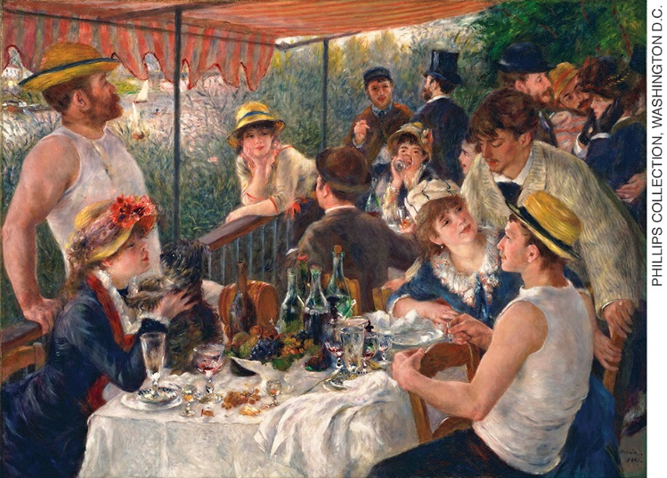
Le Déjeuner Des Canotiers (1880-1881), by Pierre-Auguste Renoir. Oil on canvas, 130 cm x 173 cm. Phillips Collection, Washington, D.C., United States.

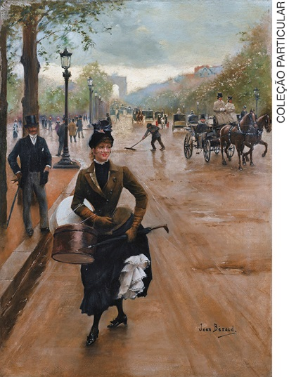
The Milliner on the Champs Elysées (1902), by Jean Béraud. Oil on canvas, 45.1 cm x 34.9 cm. Private collection.

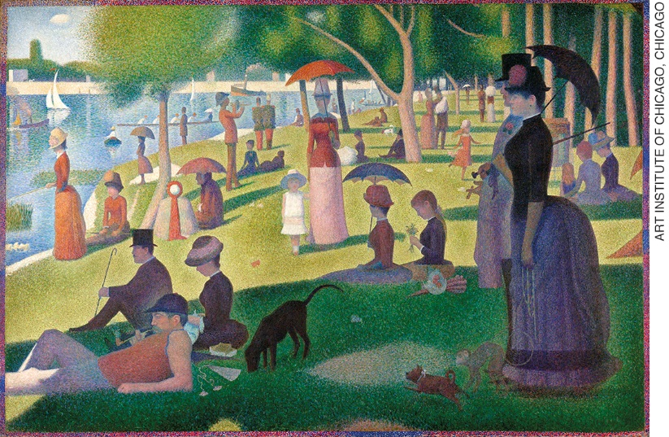
A Sunday on La Grande Jatte (1884), by George Seurat. Oil on canvas, 2,076.45 mm x 3,079.75 mm. Art Institute of Chicago, Chicago, United States.

Informações:
Pierre-Auguste Renoir (1841-1919) foi um pintor francês e um dos mais importantes artistas do movimento impressionista. Entre suas mais conhecidas obras estão Lise, Rosa e Azul e Retrato de Claude Renoir.
Jean Béraud (1849-1935) foi um pintor impressionista que nasceu na Rússia, mas viveu e morreu na França. Ele é conhecido pelos quadros que retratam a vida parisiense, entre eles A Modista no Champs Elysées e O Teatro de Variedades.
George-Pierre Seurat (1859-1891) foi um pintor francês pioneiro do movimento pontilhista. A sua mais importante obra, Uma Tarde de Domingo na Ilha de Grande Jatte, é um ícone da pintura do século XIX e é considerada um marco do início do Neoimpressionismo.

Organizar os/as estudantes em duplas e pedir que escrevam frases usando o presente contínuo para descrever o que as pessoas retratadas nas obras de arte estão fazendo. Aproveitar a oportunidade para contar aos/às estudantes algumas informações sobre os artistas que as criaram.
Monitorar as duplas e ajudar com possíveis dificuldades de vocabulário ou gramática.
Ao final da atividade, pedir aos/às estudantes que façam uma pequena apresentação oral da cena para a turma.

Atividade 3: Escrevendo frases com o presente contínuo

Recursos didáticos
Quadro e giz ou marcador para quadro branco e jornais e revistas.

Encaminhamento
Tempo estimado: 15 minutos.
Organização: toda a classe como um único grupo e estudantes em duplas.

Pedir aos/às estudantes que pesquisem em jornais ou revistas imagens de pessoas ou animais que estejam executando alguma ação. Caso não as encontrem, pedir a eles/elas que as desenhem no caderno.
Recolher as imagens ou desenhos. Mostrar cada imagem à turma e perguntar: What is/are he/she/it/they doing? Encorajar os/as estudantes a responder e aproveitar a oportunidade para ensinar o vocabulário correspondente. Se necessário, escrever as palavras novas no canto do quadro e deixá-las lá para referência dos/as estudantes.
A seguir, dispor as imagens ou desenhos no quadro e numerá-los/as. Pedir aos/às estudantes que escrevam frases descrevendo as ações. Por exemplo:
Picture 1: The man is using the computer.
Picture 2: The cat is sleeping.

Monitorar as duplas enquanto os/as estudantes escrevem suas frases. Se houver necessidade, ajudar com possíveis dificuldades de vocabulário ou gramática.
Quando eles/elas tiverem terminado de escrever, organizar os/as estudantes em duplas e pedir que leiam suas frases para que o/a colega identifique a imagem ou desenho à/ao qual se refere. Escrever no quadro o modelo de interação, como a seguir:
A: The man is using the computer.
B: Is that picture 1?
A: Yes, it is.
No, it isn’t. Try again!
Monitorar os/as estudantes mais uma vez para garantir que estejam fazendo a atividade de forma adequada.

Aula 2

Objetivos específicos
Produzir frases no presente contínuo nas formas afirmativa, negativa e interrogativa.
Conversar sobre o que os membros da família estão fazendo naquele momento.

Atividade 1: Revisando o vocabulário e a forma afirmativa do presente contínuo

Recursos didáticos
Quadro e giz ou marcador para quadro branco e imagens da atividade 3 da aula 1.

Encaminhamento
Tempo estimado: 10 minutos.
Organização: estudantes em um único grupo.
Dispor as imagens que os/as estudantes pesquisaram na aula anterior no quadro e numerá-las. Se possível, usar um projetor ou uma ferramenta digital de sua escolha para projetar as imagens em sala de aula.
Apontar para as imagens, uma de cada vez, e perguntar: What is/are he/she/it/ they doing? Encorajar os/as estudantes a escrever frases usando a forma afirmativa do presente contínuo. Se necessário, revisar o vocabulário ensinado.

Atividade 2: Jogo da memória

Recursos didáticos
Quadro e imagens da atividade 3 da aula 1.

Encaminhamento
Tempo estimado: 20 minutos.
Organização: estudantes em grupos de 4 ou 5 integrantes.
Organizar os/as estudantes em grupos e dizer que vão brincar de jogo da memória. Explicar a eles/elas que têm um minuto para memorizar as atividades mostradas nas imagens que estão afixadas ao quadro. Não permitir a eles/elas que tomem notas sobre o conteúdo das imagens.
Ao final do tempo, recolher as imagens e começar o jogo. Dizer frases sobre as imagens, como as a seguir:
The children in picture 1 are playing soccer. Is that right or wrong?
The dog in picture 2 is sleeping. Is that right or wrong?

Explicar aos/às estudantes que devem conversar com seus colegas de grupo para decidir se a frase está certa ou errada e escrever a resposta no caderno. Se a frase estiver errada, orientá-los/as a escrever a frase certa, desta forma:
The children aren’t playing soccer. They are playing basketball.
Depois de dizer cada frase, dar uns trinta segundos para que os grupos tomem suas decisões sobre a veracidade da frase e respondam à pergunta. Depois, pedir a cada um dos grupos que dê a sua resposta. Os que acertarem ganham um ponto.
Ao final do jogo, parabenizar todos/as os/as estudantes pela participação, empenho e desempenho durante a atividade.

Atividade 3: Conversando sobre as atividades dos membros da família

Recursos didáticos
Quadro e giz ou marcador para quadro branco.

Encaminhamento
Tempo estimado: 20 minutos.
Organização: estudantes em duplas.
Pedir aos/às estudantes que escrevam no caderno uma lista das pessoas de sua família com as quais moram. Por exemplo:
Mother
Father
Grandmother
Brother
Sister

Em seguida, pedir aos/às estudantes que armem no caderno uma tabela com três colunas e o número de linhas correspondente ao número de pessoas de sua família. No topo das colunas, eles/elas devem escrever, respectivamente: “Who?”, “Where?” e “Doing what?”.

Pedir aos/às estudantes que imaginem o que seus familiares estão fazendo neste exato momento e que preencham a tabela com a informação, como a seguir:
mother at work working
father at home getting ready for work
grandmother at home making lunch
etc.

Quando eles/elas tiverem completado a tabela, organizar os/as estudantes em duplas e explicar a eles/elas que deverão fazer perguntas aos/às colegas sobre as pessoas da lista. Obter dos/as estudantes as perguntas a serem feitas e escrever o modelo do diálogo no quadro, como a seguir:
A: Where is your father now?
B: He’s at home.
A: What’s he doing now?
B: He’s (probably) getting ready for work.

Monitorar as duplas e, se houver necessidade, ajudar com as dificuldades que tenham.
Ao final da atividade, pedir a alguns/algumas estudantes que façam perguntas a outros/as colegas.

Acompanhamento das aprendizagens
As atividades a seguir podem ser feitas como prática complementar de acompanhamento das aprendizagens dos/as estudantes.

1. Projeto: Criando memes
O objetivo dessa atividade é envolver os/as estudantes na produção de memes, empregando frases no presente contínuo.
Orientar os/as estudantes a fazer uma pesquisa para buscar alguns memes nos quais o presente contínuo seja usado. Explicar que, de preferência, escolham memes com frases nas formas afirmativa, negativa e interrogativa. Caso haja uma sala com computadores na escola, a pesquisa pode ser feita na internet. Caso não seja possível acessá-la na escola, pode-se pedir à turma que faça a pesquisa em casa, em uma biblioteca ou em algum local na cidade com acesso à internet. Alternativamente, buscar os memes na internet e projetá-los para a classe utilizando alguma ferramenta digital de sua escolha, trabalhando a compreensão dos mesmos com os/as estudantes.
Depois, orientar os/as aprendizes a criar seus memes a partir de suas próprias fotos ou imagens de sites de licença livre. Explicar que os memes podem ser criados manualmente ou, caso seja possível utilizar um dispositivo digital, fazer uso de uma ferramenta gratuita.
Quando os memes estiverem prontos, pedir aos/às estudantes que os publiquem no site da escola, se possível.

2. Atividade de revisão
A atividade pode ser realizada com as questões escritas no quadro. Alternativamente, se possível, podem-se projetar em sala de aula as questões disponibilizadas em slides, utilizando alguma ferramenta digital de sua escolha.
Pedir aos/às estudantes que usem os prompts a seguir para fazer frases com o presente contínuo na forma afirmativa (+), negativa (–) ou interrogativa (?). Corrigir a atividade com toda a turma, pedindo a alguns/algumas estudantes que escrevam suas respostas no quadro.

1. you / use / my cell phone. (?)
Are you using my cell phone?

2. It / rain / today. (–)
It isn’t raining today.

3. The students / have / lunch / in the canteen. (+)
The students are having lunch in the canteen.

4. I / chat / with / Paula / right now. (+)
I am chatting with Paula right now.

5. What / you / do / now (?)
What are you doing now?

6. My grandmother / stay / with us / this week. (+)
My grandmother is staying with us this week.

7. The dog / sleep / on the couch. (–)
The dog isn’t sleeping on the couch.

8. Jeff / do / homework / now? (?)
Is Jeff doing homework now?

Autoavaliação

Esta autoavaliação pode auxiliar no processo de aferição do desenvolvimento das habilidades relacionadas nesta sequência didática. Pedir aos/às estudantes que respondam “sim”, “em progresso” ou “não” às questões, por escrito ou oralmente.

Sou capaz de usar o presente contínuo nas formas afirmativa, negativa e interrogativa?
Sou capaz de fazer frases sobre ações que estão ocorrendo neste momento?
Sou capaz de formular perguntas sobre ações que estão ocorrendo neste momento e respondê-las?

Aferição do desenvolvimento dos/as estudantes

As questões a seguir podem auxiliar no processo de avaliação do desenvolvimento das habilidades relacionadas nesta sequência didática. Pedir aos/às estudantes que as respondam por escrito ou oralmente.

1. Que tempo verbal usamos para descrever ações em progresso no momento?
Presente contínuo. / Present continuous.

2. Escreva uma frase usando o presente contínuo na forma afirmativa e outra na forma negativa.
Respostas pessoais.

3. Escreva uma pergunta para alguém usando o presente contínuo.
Respostas pessoais.

Critério de avaliação
Considerando a habilidade a seguir, analisar se os/as estudantes conseguiram:
(EF06LI20) Utilizar o presente contínuo para descrever ações em progresso.

